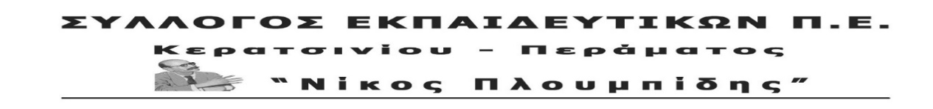
http://spe-ploumpidis.blogspot.com/ αρ. πρωτ. 751 15/11/2021

Συναδέλφισσες, συνάδελφοι,
Ως εκπαιδευτικοί μαζί με τους υπόλοιπους εργαζόμενους πρέπει να δυναμώσουμε τον αγώνα ενάντια στην πολιτική που δημιουργεί πρόσφυγες και μετανάστες, που φταίει για το ότι σε αυτές τις χώρες υπάρχει πόλεμος, υπάρχει κλοπή των πλουτοπαραγωγικών πηγών, υπάρχει μεγάλη εκμετάλλευση που υποχρεώνει τους ανθρώπους να φύγουν προκειμένου να μπορέσουν να συνεχίσουν τη ζωή τους. Επιπλέον, πρέπει να αντιταχθούμε σθεναρά στη μεταναστευτική πολιτική της ΕΕ και των αστικών κυβερνήσεων που εγκλωβίζει πρόσφυγες και μετανάστες στη χώρα μας χωρίς να τους δίνει τη δυνατότητα να μεταφερθούν σε όποια χώρα αυτοί θέλουν για να συναντηθούν και με τα μέλη των οικογενειών τους.
Παράλληλα ήρθε η ώρα να πυκνώσει το δίχτυ αλληλεγγύης κόντρα στις απόπειρες καλλιέργειας κλίματος ρατσισμού και ξενοφοβίας από διάφορες περιθωριακές, αντιδραστικές και φασιστικές δυνάμεις. Η αλληλεγγύη είναι το όπλο των λαών.
Στα πλαίσια αυτά το ΔΣ του Συλλόγου μας αποφάσισε να εκφράσει για άλλη μια φορά την έμπρακτη αλληλεγγύη στα παιδιά που φιλοξενούνται στη δομή του Σχιστού προσφέροντας 200 ευρώ για την κάλυψη κάποιων από των αναγκών τους και απευθύνοντας ταυτόχρονα πλατύ κάλεσμα στους συλλόγους διδασκόντων των σχολείων ευθύνης μας να συνδράμουν και αυτοί με τη σειρά τους στη συγκέντρωση κάποιων ειδών.
Καλούμε και τα υπόλοιπα σωματεία και φορείς του Κερατσινίου και του Περάματος να συμβάλλουν σε αυτήν τη προσπάθεια.
Συγκεκριμένα πρέπει να καλυφθούν οι παρακάτω ανάγκες:
- χρειάζονται ρούχα , γάλατα βρεφικά και παιδικά για μικρά παιδιά που είναι: 37 αγόρια και 51 κορίτσια 3 χρόνων, 38 αγόρια και 34 κορίτσια 2 χρόνων, 35 αγόρια και 34 κορίτσια 1 έτους και 26 βρεφάκια κάτω του ενός έτους (10 αγόρια και 16 κορίτσια.).
- μπισκότα, κολατσιό ( σάντουιτς κτλ)
- παιδικά παπούτσια και μπουφάν σε καλή κατάσταση
